开题信息录入方法指导

登陆研究生系统办法及开题信息录入：
- 登陆网址：http://graduate.buaa.edu.cn/ 左上侧“信息管理系统”点击进入，见图如下：
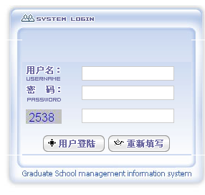
- 登陆：用户名，密码为你的学号；输入后登陆，见图如下：
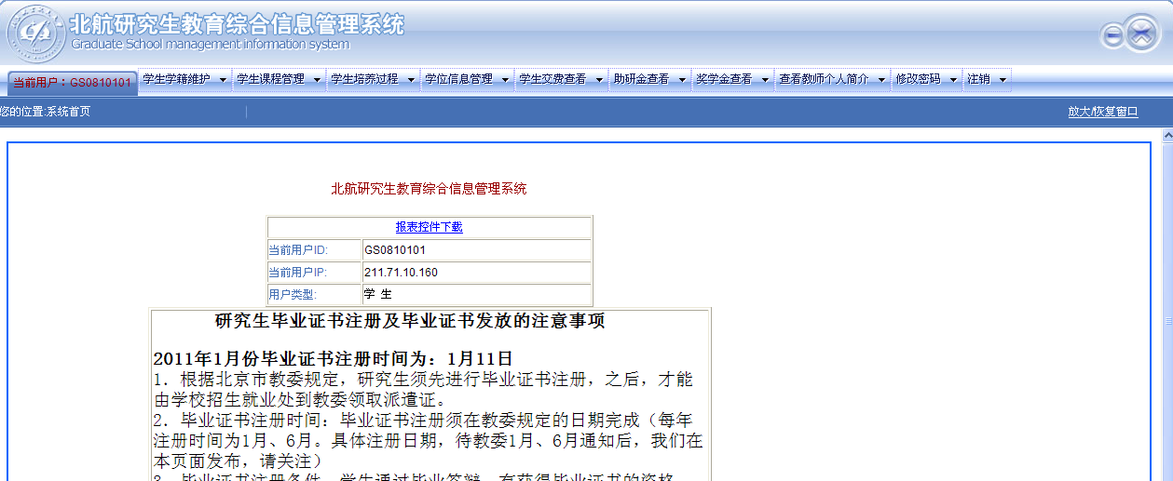
点击下载，并安装；

- 安装控件：
点击上图链接，选择运行，安装该控件。
注意：浏览器上方可能会出现一个下拉框询问是否运行Active控件，请用鼠标右键点击改下拉框，并选择运行。

- 录入开题信息：
选择：学生培养过程—开题与中期检查—点击“开题”，见到如下界面
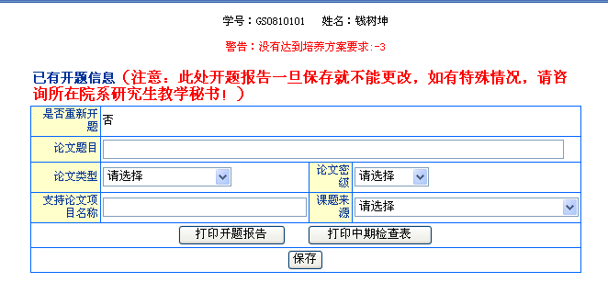
录入要求：上述所有信息应该是与导师确认过的，尤其是题目，一旦保存原则上不可更改。论文密级：公开。

说明：因为还有两门课程的成绩教师还未整理上交，可能会显示你培养方案不符合，但请不用担心。

- 打印开题报告
信息录入完毕后，先点击保存然后打印开题报告；请在线，正反面打印开题报告。实例如下，并填写下列标注处信息（黑色签字笔填写）
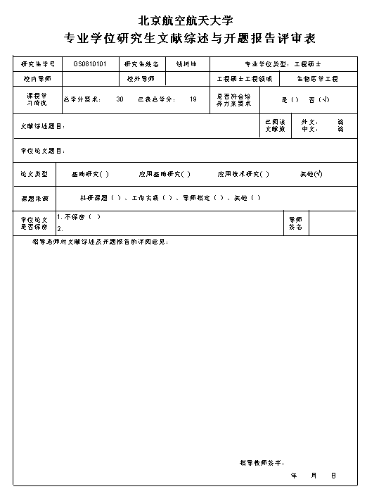
学生应携开题报告、文献综述和此表，请导师审查并填写意见，同时请校内外导师签字；
此处应与文献综述所引用参考文献数一直，并达到我院开题报告及文献综述的关于文献数量的要求
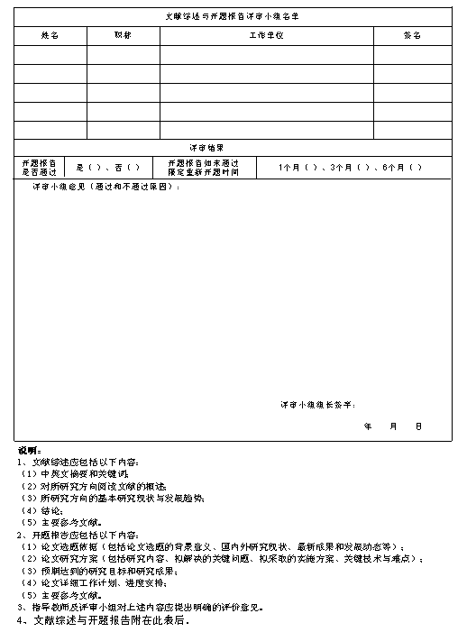
- 说明：
开题信息原则上一旦录入不可更改，如确实需要更改，可在开题完成3日内，与教务沟通，进行变更。开题完成3日后不处理改题，如需改题则按重新开题处理。1个月后申请重新开题。

